springmvc中的三个处理器映射器HandlerMapping

1. 

**根据bean名字标识的url来进行映射：bean中的name属性的内容就是URL。**



浏览器url地址：**http://localhost:8080/springmvc1/hello1.do**

这种处理器映射是默认的，即使不配置，默认就使用这个来映射。







注意：此时id没有用，对第二种方式有用，用于集中配置时使用。

1. 



注意：**标签prop中的内容与定义Controller的bean的id必须一致。**

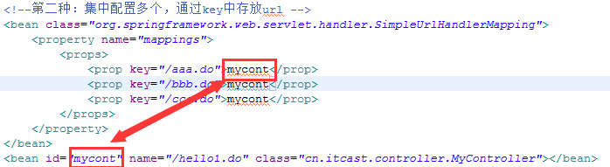

1. 



这种方式感觉最简单，直接利用类名.do，类名的首字母小写来访问Controller。



1. **三个映射处理器可以共同使用，这样访问同一个Controller就有很多方法。**

**至此，要想访问MyController一共三种方式：**

[**http://localhost:8080/springmvc1/hello1.do**](http://localhost:8080/springmvc1/hello1.do)

[**http://localhost:8080/springmvc1/aaa.do**](http://localhost:8080/springmvc1/aaa.do) **bbb.do ccc.do**

**http://localhost:8080/springmvc1/myController.do**